网络安全创新创业实践课作业一
郭明昊 202300460054

一.任务
在比特币测试网（testnet）发起一笔交易，对交易数据进行逐比特解析；同时完整解析一个区块，使用脚本尝试逐个字节解析计算。
二.实验步骤
启动bitcoin core并创建钱包test。新建收款地址，得到目标收款地址bcrt1q0avttvw69tmr8sgnq7vlxccrmwjl6u4074mdh2。
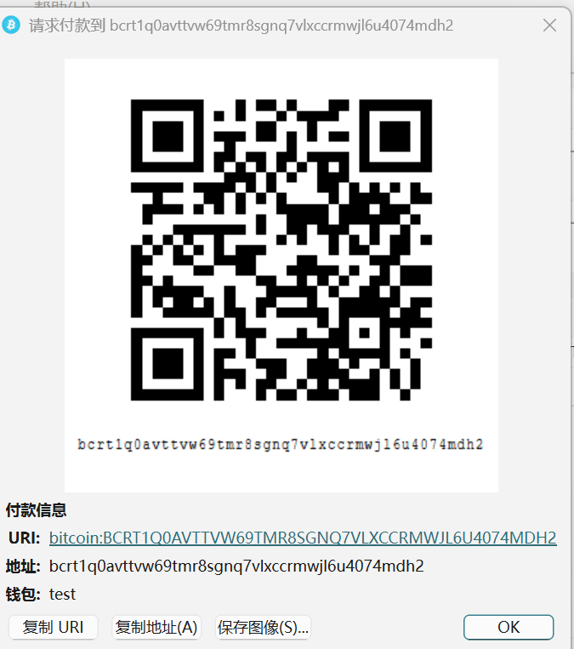
执行挖矿命令生成区块，获得 50 BTC 区块奖励：
.\bitcoin-cli.exe -regtest generatetoaddress 1 "bcrt1q0avttvw69tmr8sgnq7vlxccrmwjl6u4074mdh2"
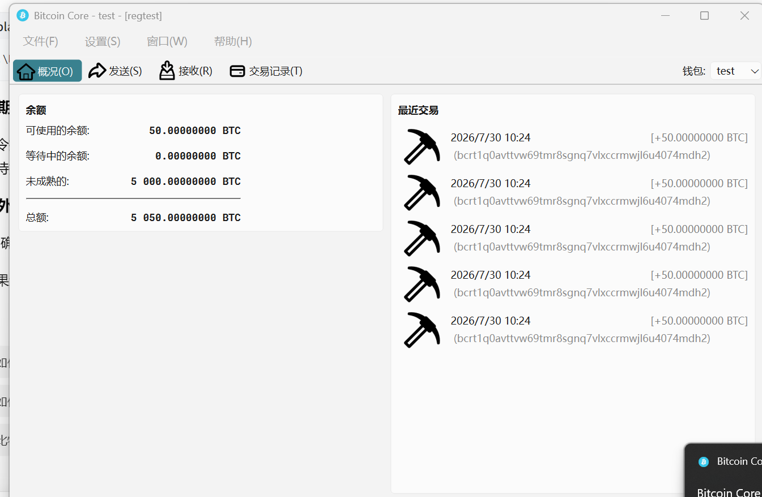

使用.\bitcoin-cli.exe -regtest -rpcwallet=test getnewaddress生成一个收款地址：bcrt1qdm42lexsjw8mxsvez2q2qkcrcfvncp2e6tf0zm
在发送界面填写收款地址，发起转账0.5BTC。
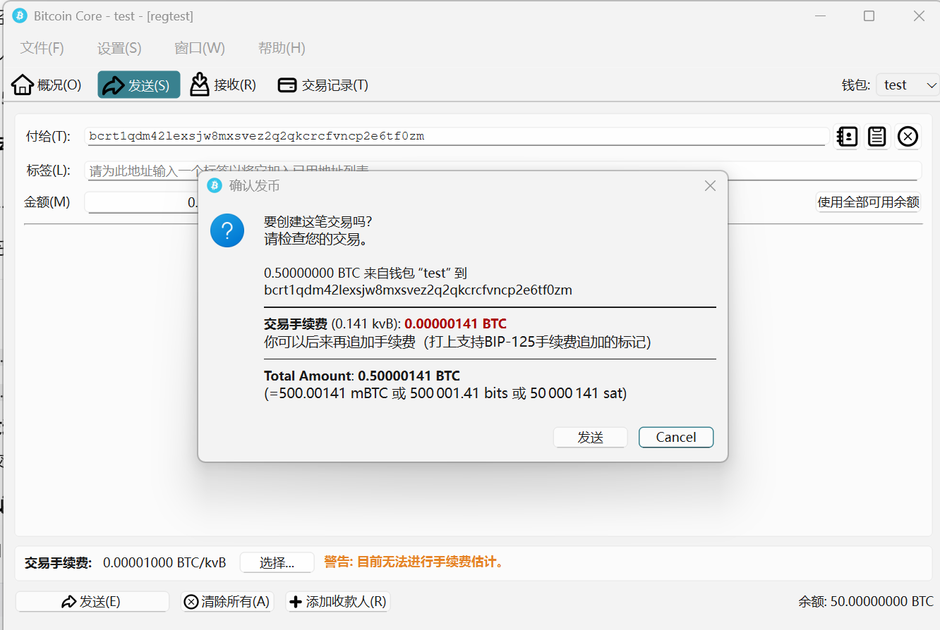

在交易记录找到刚刚发起的交易，得到交易ID：618ca25f9f7090efcfb9d1644e1024e434f65f486c697026382a960c588c933c
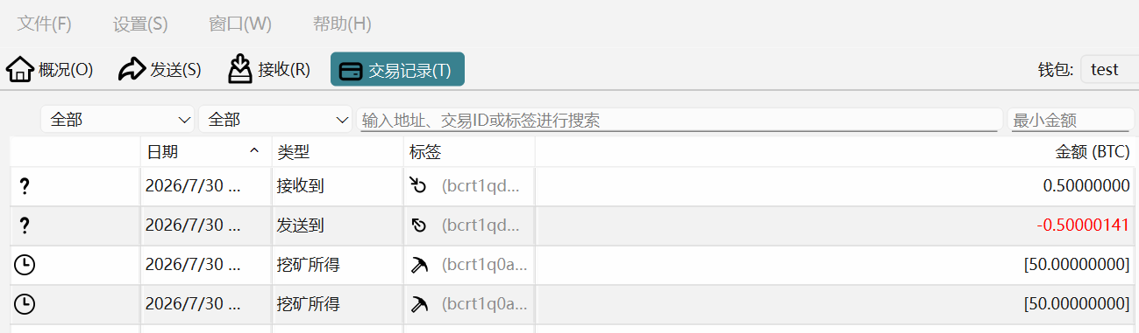

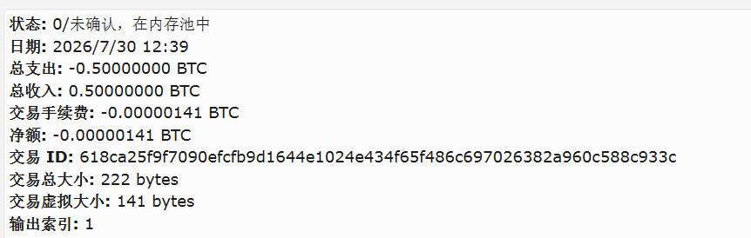

获取原始序列化交易十六进制：

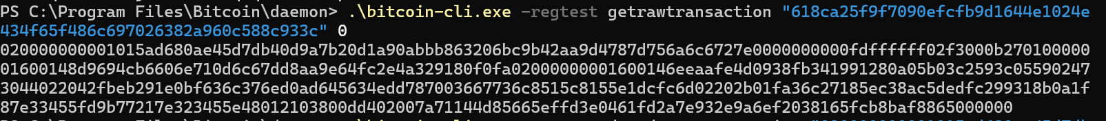
使用脚本分析交易数据，得到结果：
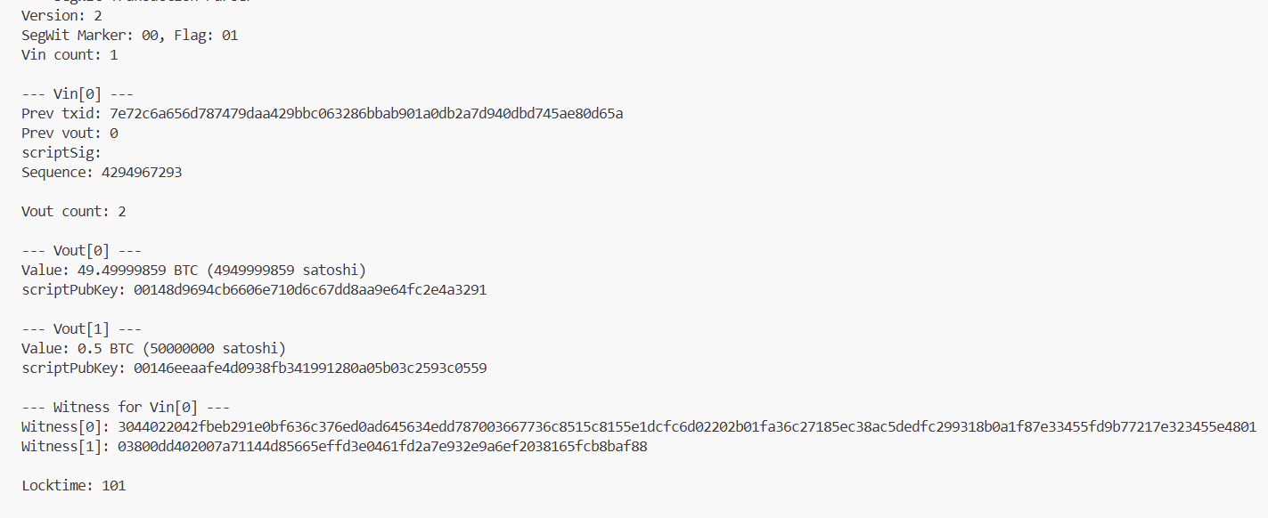
交易总长度 222 字节，Vout0：49.49999859 BTC，找零地址；Vout1：0.5 BTC，目标转账地址；金额差额 0.00000141 BTC 为矿工交易手续费；scriptSig为空，签名与公钥保存在 Witness，符合 P2WPKH 隔离见证规范；Locktime=101：区块高度到达 101 之后交易方可生效。

